

Manual do Usuário

Versão 1.0

HD – Healthy Delivery

Histórico de Revisões

|  |  |  |  |
| --- | --- | --- | --- |
| **Data** | **Versão** | **Descrição** | **Autor** |
| 28/01/2021 | 1.0 | Início do Documento | Felipe Rodrigues |
|  |  |  |  |
|  |  |  |  |

SUMÁRIO

1. Introdução 4

2. Como está organizado o manual 4

3. Funcionalidades gerais do sistema 4

4. Funcionalidades do sistema 4

5. glossário 4

# Introdução

Este documento tem como objetivo orientar o usuário no modo de utilização do sistema a fim de melhorar sua compreensão do funcionamento do mesmo.

# Como está organizado o manual

O Manual está organizado em 3 partes: funcionalidades do cliente, do administrador e do balconista

# Funcionalidades gerais do sistema

A home (Início) estão as 3 categorias, produtos em promoções, galeria de fotos dos produtos que estão disponíveis, o cabeçalho, sobre, tela de login, contatos, painel administrativo e painel do cliente.

Na figura abaixo temos as categorias dos produtos, onde os clientes ao clicarem serão redirecionados pra página de produtos.

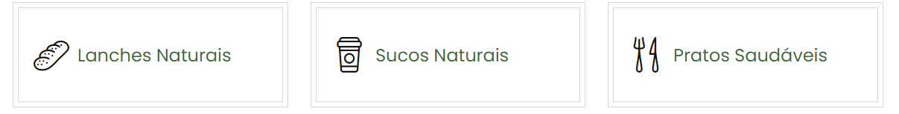

**Figura 01 - Interface de visualização das categorias**

Na parte de promoções o cliente vai poder visualizar os produtos que estão em promoção e pode adicionar diretamente ao carrinho, do lado criamos um banner informando sobre a promoção.



**Figura 02 – Produtos que estão em promoção**

Abaixo temos a galeria de fotos, onde o cliente pode verificar alguns dos produtos disponíveis.



**Figura 03 – Galeria de fotos dos produtos**

No cabeçalho é onde irá ficar o menu do site, onde o usuário poderá navegar pelas páginas.



**Figura 04 – Cabeçalho do site**

No rodapé da página vão ficar as informações sobre o site, como o mapa, o telefone, o endereço, além do cliente pode fazer o cadastro clicando em “cadastre-se” e será redirecionado pra tela de login.

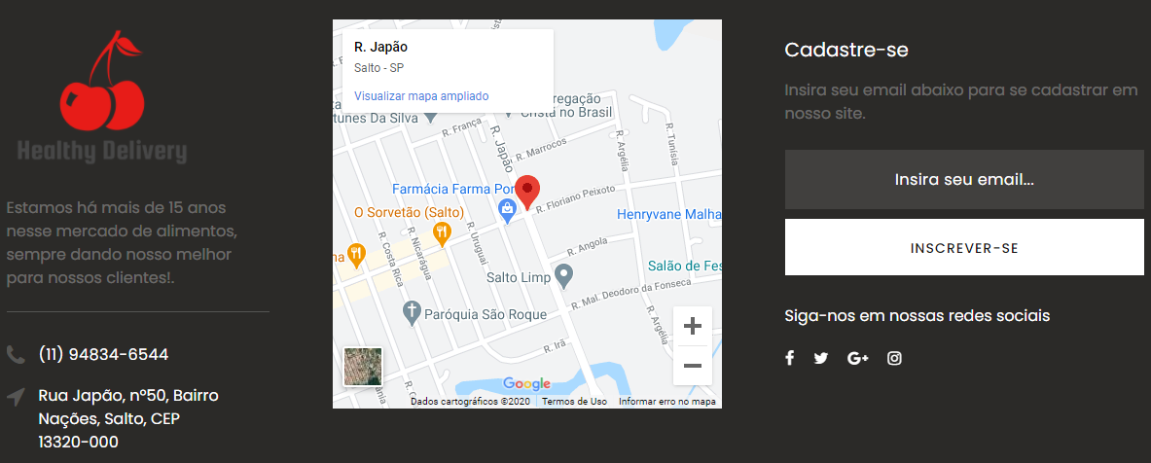

**Figura 05 – Rodapé da página**

Na página de sobre, colocamos um breve resumo sobre a empresa.

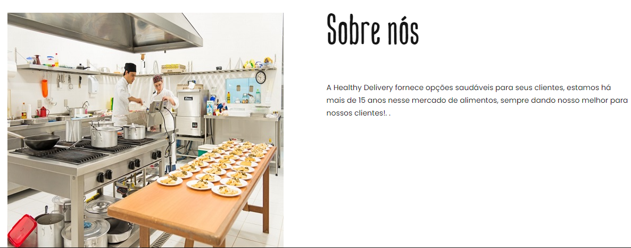

**Figura 06 – Página de sobre a empresa**

Na tela de login, tanto o administrador quanto o cliente podem logar no sistema.

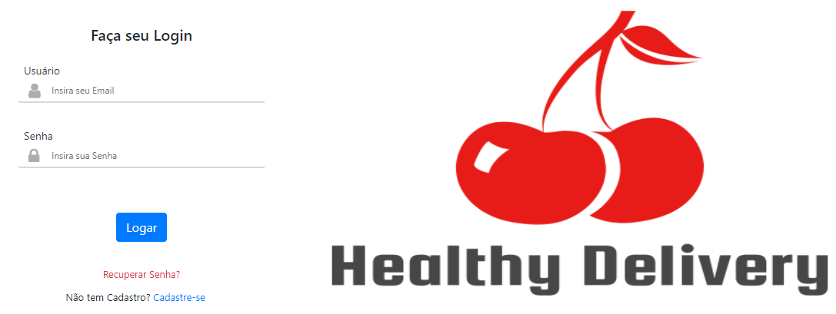

**Figura 07 – Tela de login**

Na página de contatos serão exibidas todas as informações para que o cliente possa contatar a empresa.



**Figura 08 – Página de contatos**

Na tela pra cadastro, é onde os clientes poderão cadastrar-se.

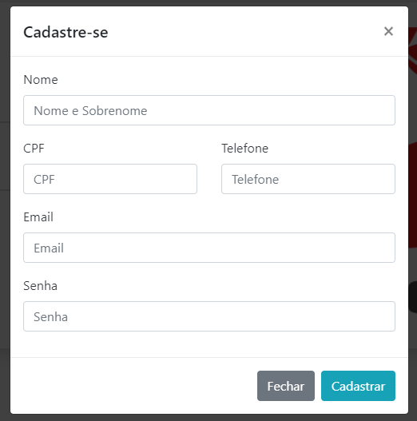

**Figura 09 – Tela para cadastro**

Após fazer login o cliente poderá entrar no painel, onde serão exibidas a quantidade de pedidos que o mesmo fez, quantas avaliações ele deu nos produtos, quantos produtos ele possui em seu carrinho e também acompanhar os pedidos feitos.

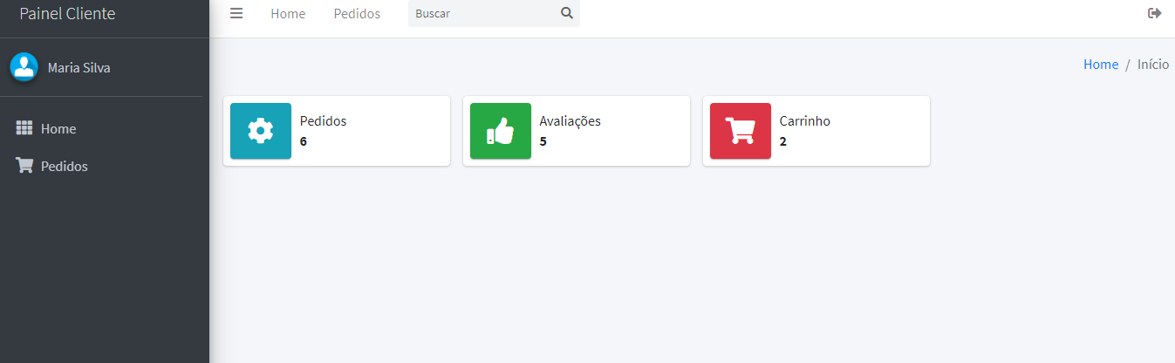

**Figura 10 – Painel do Cliente**

Na figura mostra a home do Painel do Administrador, na home são exibidas as informações sobre a quantidade total de clientes que o delivery possui, o total de pedidos feitos naquela data, total de entregas aguardando e o total de produtos vendidos naquele dia.

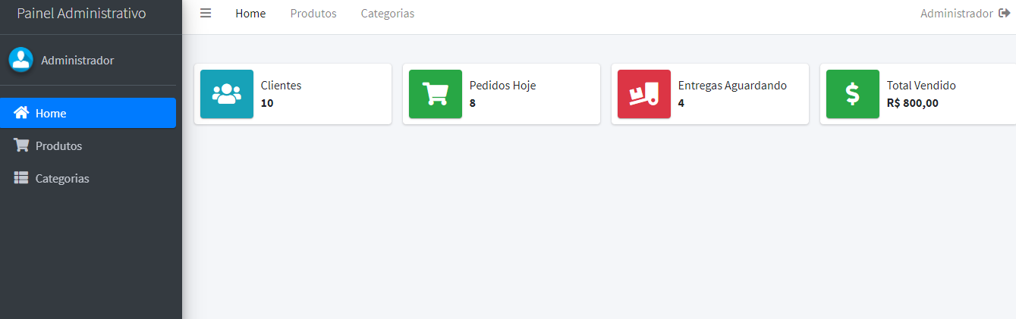

**Figura 11 – Home do Painel do Administrador**

Na figura abaixo mostra a tela de produtos, onde serão listados todos os produtos cadastrados pelo administrador, posteriormente ele poderá editar esses produtos alterando ou adicionando alguma informação a mais ou até mesmo excluir alguns produtos cadastrados.

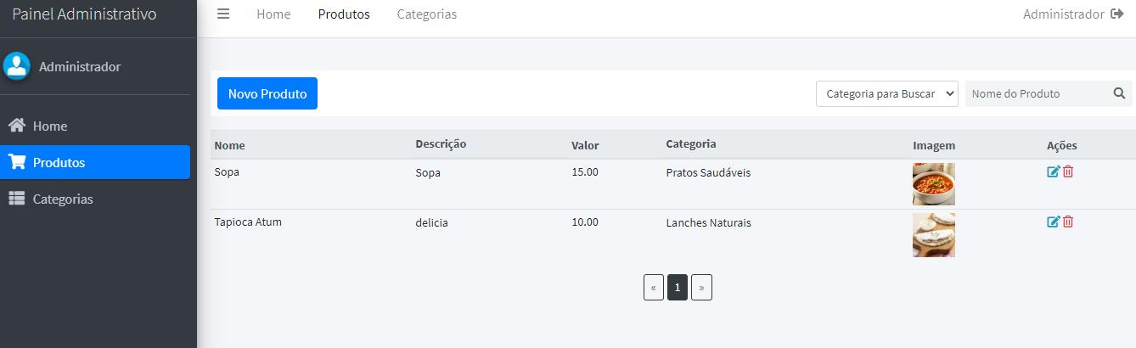

**Figura 12 – Tela de produtos do Painel do Administrador**

Na tela de categorias do painel administrativo é onde o administrador poderá cadastrar uma nova categoria que será listada abaixo, editar alguma categoria ou excluir, porém para excluir uma categoria é necessário que a mesma não tenha nenhum produto associado a ela, caso contrário deve-se primeiro excluir os produtos para que assim depois o administrador possa excluir a categoria.

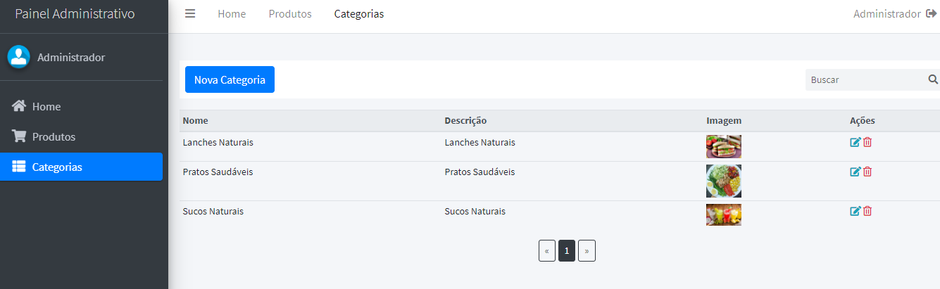

**Figura 13 – Tela de categorias do Painel do Administrador**

No painel do administrador vai ser feita uma recuperação de informações de pedidos do delivery que estão aguardando, o administrador vai poder cadastrar os balconistas que vão gerenciar o recebimento dos pedidos

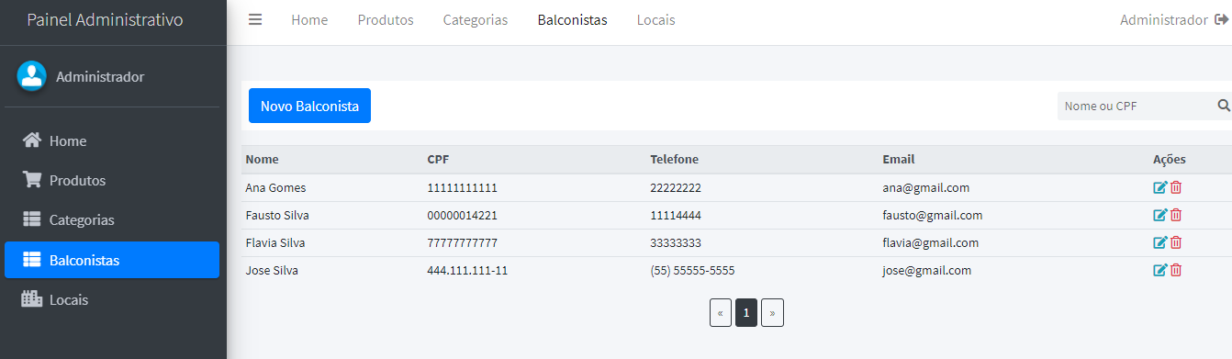

**Figura 14 – Tela de balconistas do Painel do Administrador**

**No painel do administrador foi feito uma tela para que ele possa definir os locais de entrega por exemplo, no caso foi definido como bairros, pois seriam menores, mas podem ser por regiões ou bairros por exemplo.**

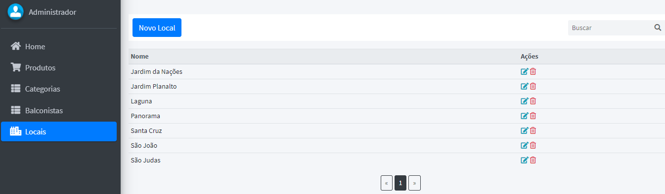

**Figura 15 – Tela de Locais do Painel do Administrador**

**No rodapé da página abaixo são listados os bairros que fazemos entrega**

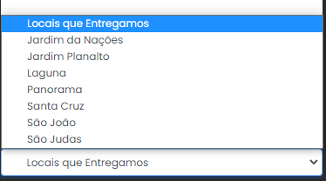

**Figura 16 – Locais de entregas no rodapé do site**

# Funcionalidades do sistema

**4.1 Funcionalidades do Cliente**

**Adicionar Produtos ao Carrinho:**

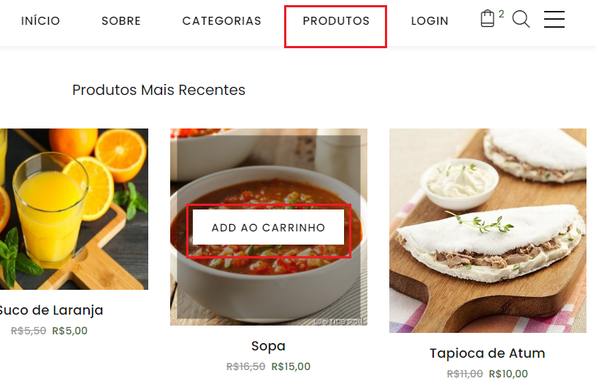

1º Clicar em Produtos no cabeçalho do site

2º Visualizar produto e clicar em ADD AO CARRINHO

3º Note abaixo que o produto já consta no Carrinho, para fazer o pagamento você pode clicar em “Finalizar” ou se desejar adicionar mais produtos é só clicar em “+Produtos” e para remover um produto do carrinho basta clicar em 

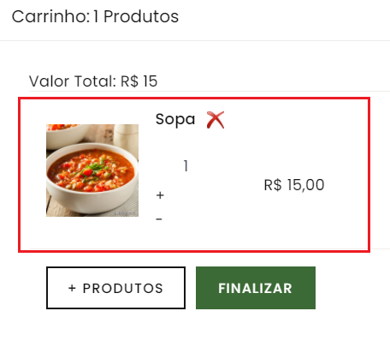

**Cadastrar-se no sistema:**

1° Existem duas formas para o cliente fazer o seu cadastro, através do cabeçalho clicando em “login” ou no rodapé da página inserindo o e-mail do mesmo e depois clicando em “inscrever-se”.

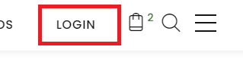

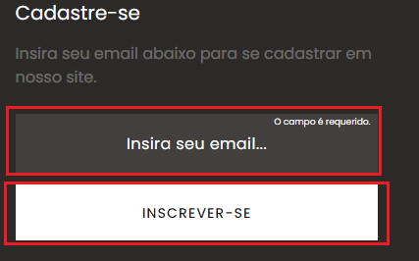

2º Cliente será redirecionado para a tela de login, onde deve-se clicar em “Cadastre-se” em azul para realizar seu cadastro.

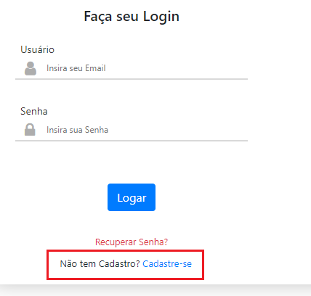

3° Por fim será aberta um formulário para realização do cadastro, preencher com os dados e clicar em “Cadastrar” no botão em azul.

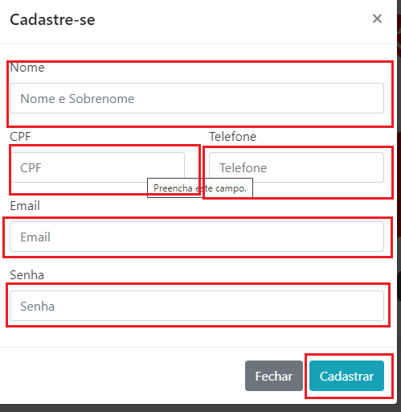

**Fazer login:**

1° Clicar em “login” no cabeçalho do site



2º Preencher os campos com usuário e senha e clicar em “logar”

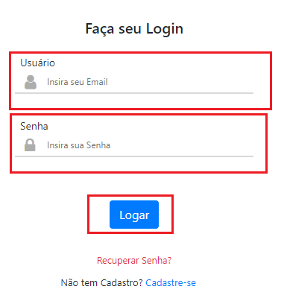

**Fazer Pagamento:**

1º Clicar em Produtos no cabeçalho do site

2º Visualizar produto e clicar em ADD AO CARRINHO



3º Dentro do Carrinho clicar no botão “Finalizar”

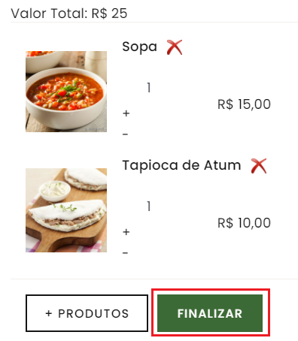

4º Ao clicar em “finalizar” será redirecionado para essa tela para realizar o pagamento, do lado esquerdo aparece as informações do produto comprado e do lado direito as informações de pagamento e entrega, onde os campos deverão ser preenchidos e selecionar a forma de pagamento e ao final clicar em “concluir” para finalizar o pedido.

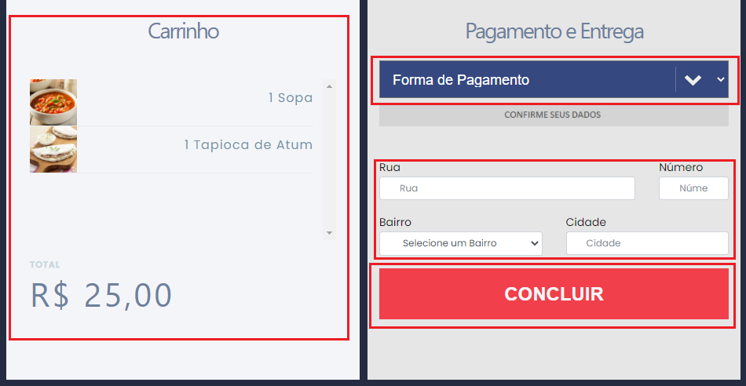

**Acompanhar Pedidos:**

5º Depois de ter seguido todo o processo para realizar o pagamento no capitulo anterior, você será redirecionado para o painel do cliente, onde poderá acompanhar os seus pedidos.

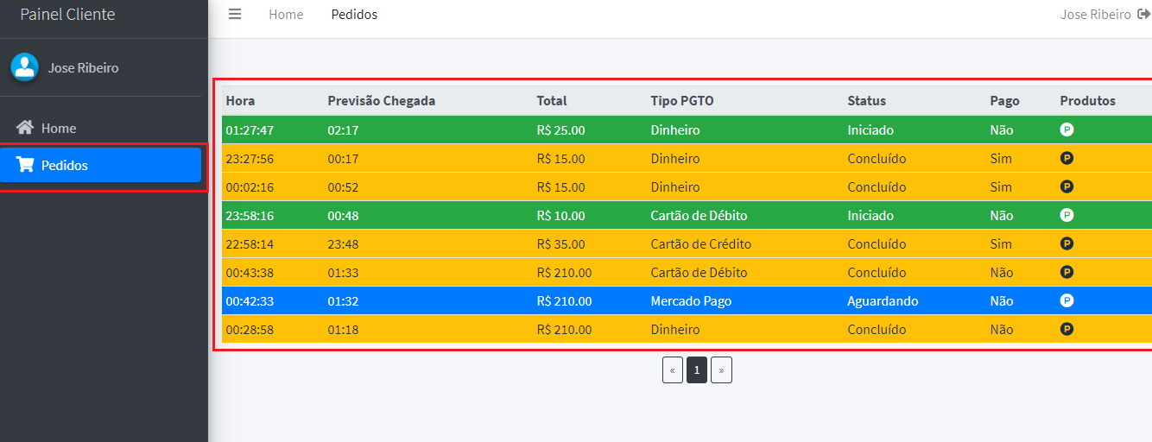

**4.2 Funcionalidades do Administrador**

**Cadastrar Produtos:**

1º Clicar em “Produtos” no painel administrativo e em seguida em “Novo Produto”

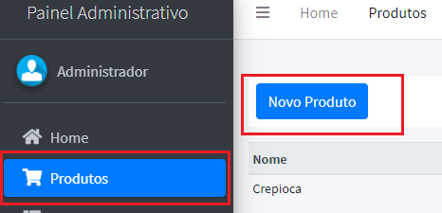

2º depois de clicar em “Novo Produto” vai abrir essa tela para preenchimento dos dados dos produtos e em seguida clique no botão “salvar”

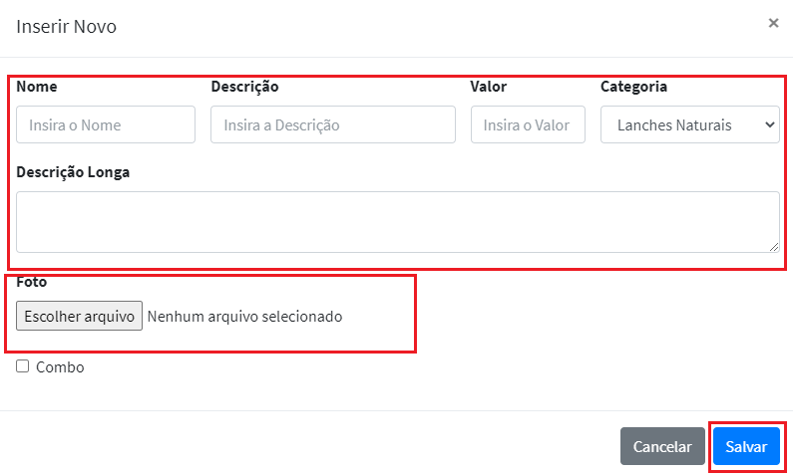

3° os produtos cadastrados irão ser listados na tabela abaixo no painel administrativo

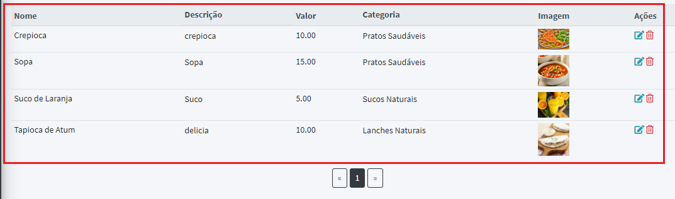

**Cadastrar Categorias:**

1º Clicar em “Categorias” e em seguida em “Nova Categoria” para fazer seu cadastro

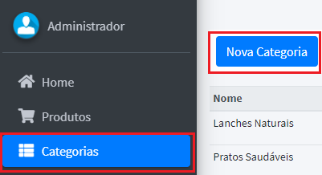

2º Irá ser aberta a tela abaixo para o preenchimento dos dados e depois clicar em “Salvar”

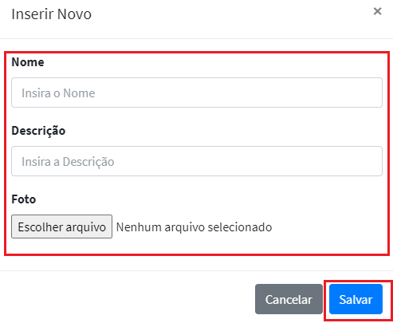

3º As categorias cadastradas irão aparecer na tabela abaixo no painel do administrador

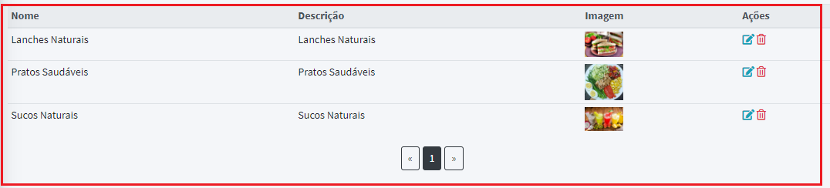

**Cadastrar Locais:**

1º Clicar em “Locais” e depois em “Novo Local”

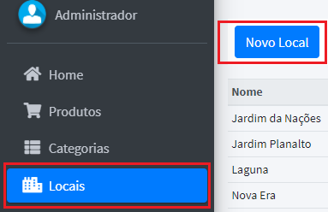

2º Inserir o nome do local, no caso bairros e depois clicar em “Salvar”

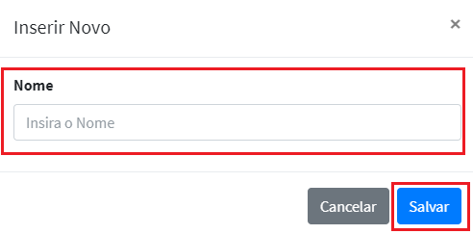

3º Os locais cadastrados vão aparecer na tabela abaixo.

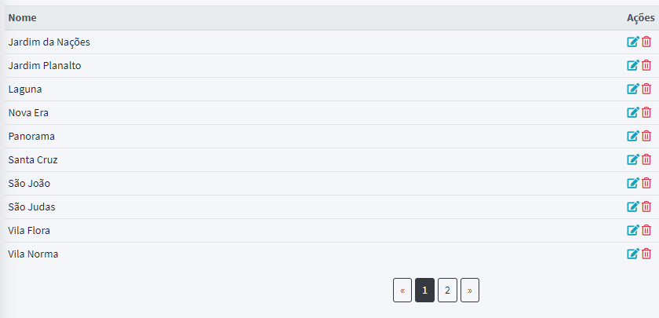

**Cadastrar Balconistas:**

1º Clicar em “Balconistas” e depois em “Novo Balconista”

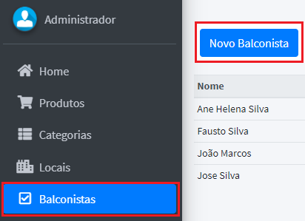

2° depois de clicar em “Novo Balconista” irá ser aberta a tela abaixo para inserção dos dados e em seguida clique em “Salvar”

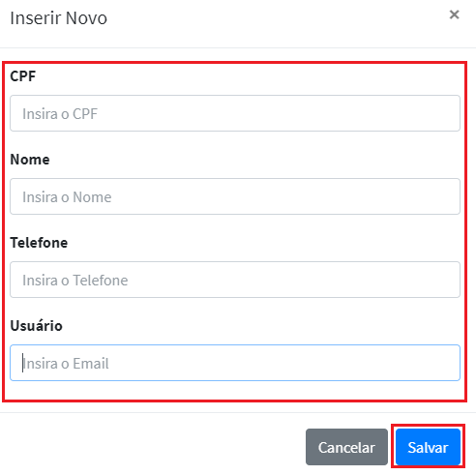

3º Os balconistas cadastrados pelo administrador serão listados na tabela abaixo

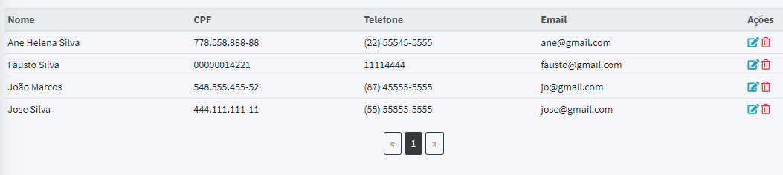

**4.3 Funcionalidades do Balconista**

**Acompanhar Pedidos:**

1º Para visualizar os pedidos feitos pelo cliente clique em “Pedidos” e do lado serão listados todos os pedidos feitos, de Inicio o pedido aparece com o status “Iniciado” e com cor azul, conforme você vai clicando ele muda o Status e a cor

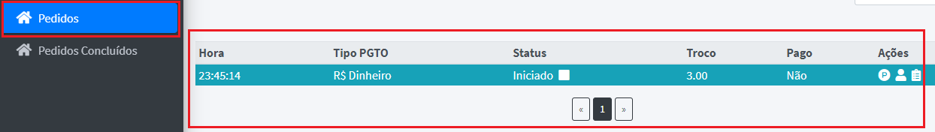

**Tipos de Status:**







2º depois que clicar em “concluido” que é o ultimos Status, o pedido vai automaticamente para os “Pedidos Concluidos” .Para verificar os pedidos concluidos basta clicar em “Pedidos Concluídos” e na tabela irão aparecer todas as informações

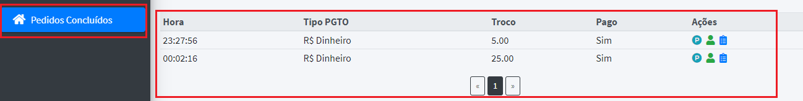

# glossário

|  |  |
| --- | --- |
| **Termo/Sigla** | **Descrição** |
| Healthy | Saudável |
| Delivery | Entrega |
| Tipo PGTO | Tipos de Pagamentos |
| ADD ao Carrinho | Adicionar ao Carrinho |